Anthime Vanier
Décès: 8 avril 1931, Sainte Agathe des Monts co.Terrebonne, Québec.
Sépulture : 10 avril 1931, paroisse de Sainte Agathe des Monts.

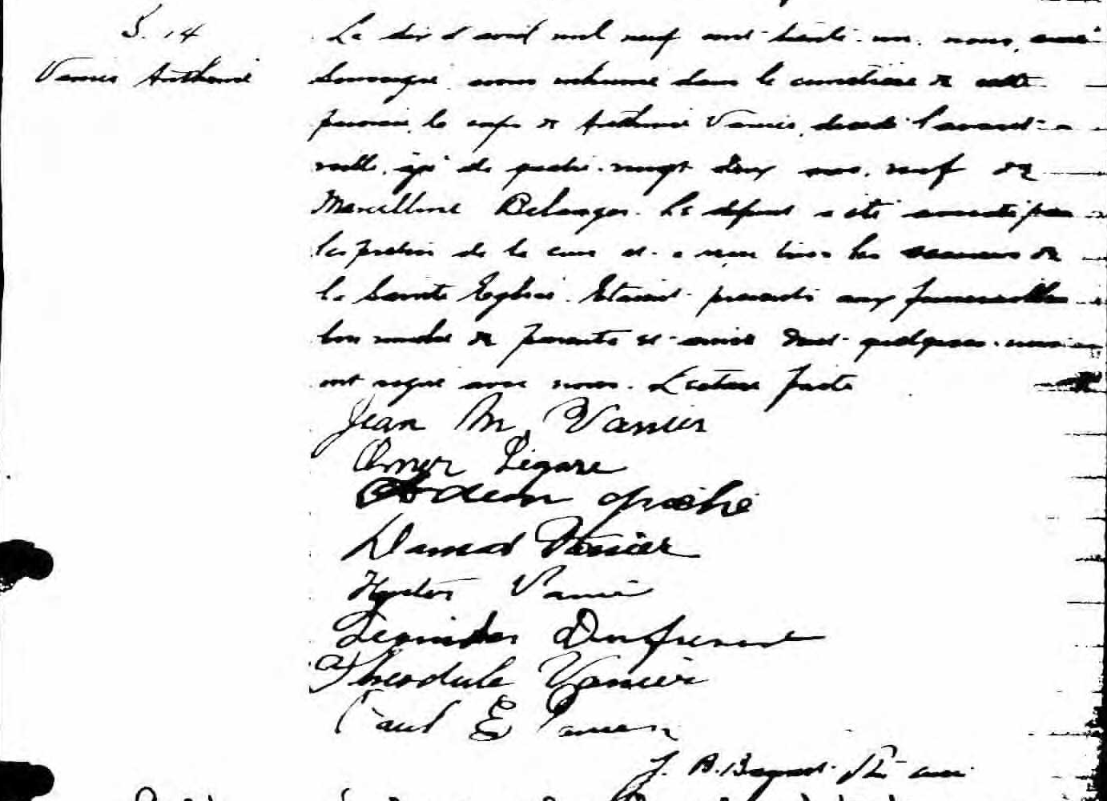

S.14 Le dix d’avril mil neuf cent trente un, nous curé soussigné avons in-
Vanier humé dans le cimetière de cette paroisse le corps de Antime Vanier,
Antime décédé l’avant-veille, âgé de quatre vingt deux ans, veuf de Marcel-
Line Bélanger. Le défunt a été assisté par les prêtres de la cure et a
reçu tous les sacrements de la Sainte Eglise. Etaient présents aux
funérailles bon nombre de parents et amis dont quelques uns ont
signé avec nous. Lecture faite.
Jean M Vanier
Omer Légaré
Adem Piché
Damas Vanier
Hector Vanier
Léonidas Dufresne
Théodule Vanier
Paul E.Vanier
J.B.Bazinet Ptre-curé

Référence : Fond Drouin

